**TRABAJO PRÁCTICO N°10: APP INVENTOR**

**Ejercicio 1: Presentación con diapositivas**

Desarrolla una aplicación que genere un pase de diapositivas. La aplicación deberá contar con una **lista** con al menos 4 imágenes de su preferencia y dos botones uno que permita pasar a la imagen siguiente y otro para retroceder a la imagen anterior.

**Ejercicio 2: Juego de Coincidencia**

Crea un nuevo proyecto a partir del ejemplo de la lista de frutas y optimícelo de modo que cuando coincidan las tres frutas iguales aparezca un cartel de ¡GANADOR!

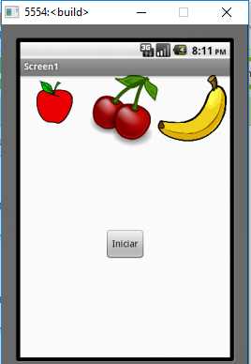

**Ejercicio 3: Agenda**

Diseña una aplicación en app Inventor que utilizando listas genere una agenda que permita agregar elementos a la lista, mostrar la lista, modificar algún elemento puntual de la lista y borrar el elemento que desee de la lista

1. Unir
2. Mayúsculas
3. Minúsculas

**Ejercicio 4: Cálculo de la Hipotenusa**

Diseña una aplicación en app inventor que utilice procedimientos que permita calcular la hipotenusa una vez que e usuario haya ingresado cada uno de los catetos.

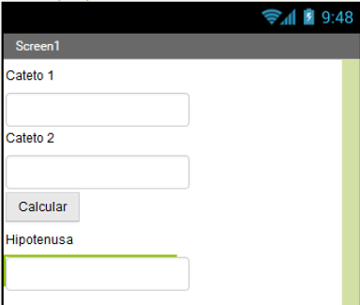

**Ejercicio 4: Conversor de moneda**

Diseña una aplicación que utilizando procedimientos permita convertir el valor que el usuario ingresa en pesos, a Dólares y Euros